Тематическая неделя « Азбука экологической безопасности»

Понедельник «Вода вокруг нас» 20.04-24.04

* Пальчиковая игра "Дождик"
https://youtu.be/jPb0qotGmCA

* Стихотворения Н. Рыжовой «Вы слыхали о воде»
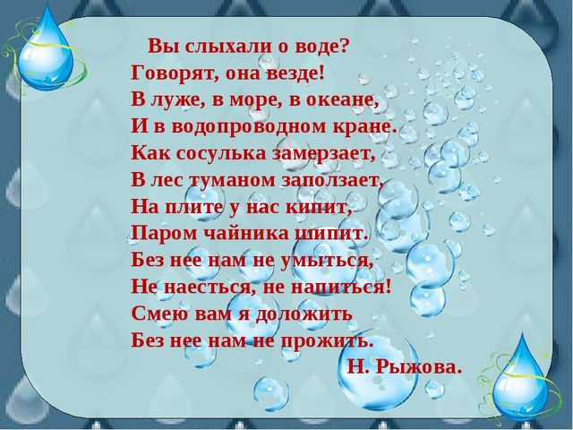

* Что такое ВОДА. Энциклопедия для детей. Развивающий мультик для Детей.
https://ok.ru/video/493657590467

* Рисование «Фонтан в моем городе»

Вторник «Круговорот воды в природе» 21.04.20

* Гимнастика « Капельки»
https://ok.ru/video/28155711933

* Развивающий мультик для детей. Круговорот воды в природе: «Путешествие капельки»
https://youtu.be/9LJvT-JhXGc

*Игра для изучения счета "Тучки и капельки"
https://zen.yandex.by/media/id/5b0722769b403c8f040bb6b6/igra-dlia-izucheniia-scheta-tuchki-i-kapelki-5db1dd0ee4f39f00b2eb9ecf

*Рисование «Рыбки»в технике Пуантилизм для детей. Мастер-класс
https://ped-kopilka.ru/obuchenie-malyshei/uroki-risovanija/puantilizm-dlja-detei-master-klas.html

Среда «День Земли» 22.04.20г.

*Дыхательная гимнастика для детей
https://youtu.be/5ubBHtd0s98

*Видео МЕЖДУНАРОДНЫЙ ДЕНЬ ЗЕМЛИ 22 АПРЕЛЯ
https://youtu.be/XMho1rteMZk

*Мультфильм для детей | Человек и земля | Экологический мультик | Познавательное видео | Природа.
https://youtu.be/iZ8RhkgCMDw

*Фиксики - Глобус | Познавательные мультики для детей
https://youtu.be/IHmwnr-m-M4

*Рисование и Штриховка изображений Земли в разные стороны.

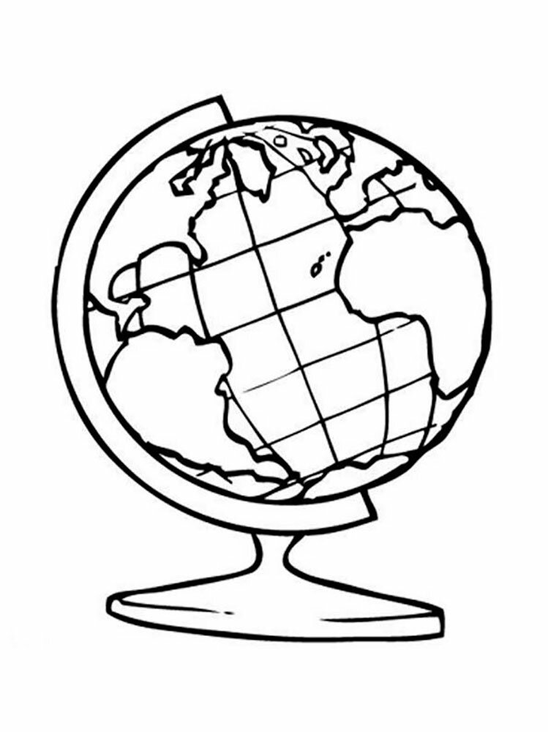
Развитие моторики пальцев, зрительного восприятия.

Четверг «Море» 23.04.20

*Капитан Краб: "Подводная зарядка" для детей
https://youtu.be/fDE6it-Nexc

*Прослушивание аудиозаписи «Морской прибой»
https://youtu.be/X_Gp3zL6uk4

*Гимнастика для глаз "Морское царство"
https://youtu.be/2xWcw2Bg9Ow
https://youtu.be/68kDApw-eLU
*Опыты: «Свойства воды».
https://ok.ru/video/5981078892
https://youtu.be/oQDCVWxwfpg

* Лепка из солёного теста или пластилина морских животных.

Пятница «Волшебница вода» 24.04.20г.

* Художественная продуктивная деятельность: монотипия «Отражение в воде»
https://youtu.be/RH_0PcwNG90

* Игры и опыты с водой
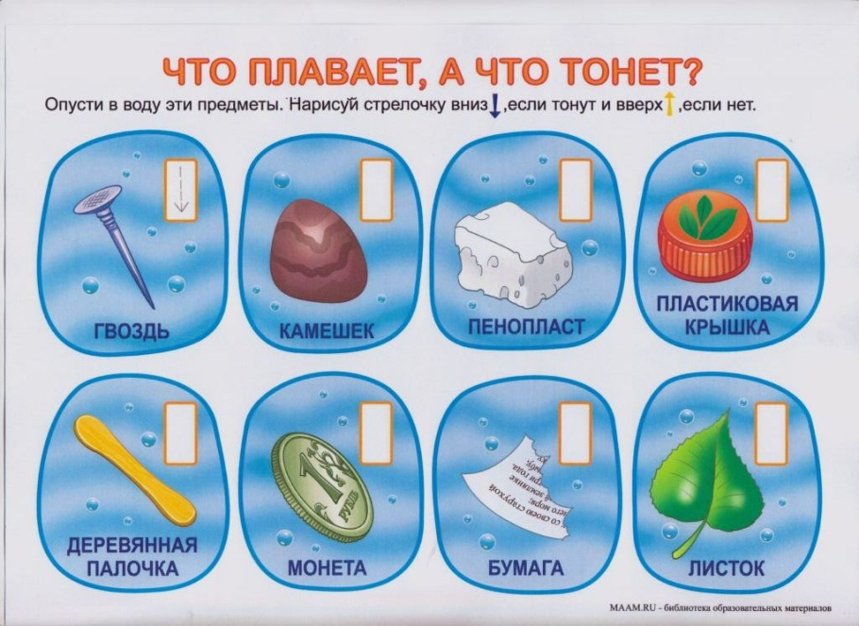
*Дидактическая игра «Где живёт вода?"
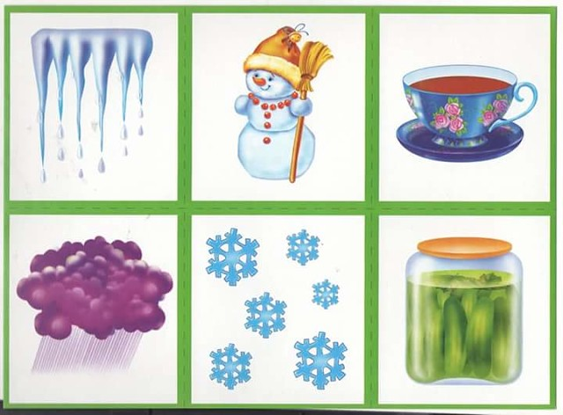

* Рассказ Виталия Бианки «Рыбий дом».
https://www.youtube.com/watch?v=0EEFQCQBOBE

*Н. Гернет "Хорошая вода"
https://youtu.be/XpKZ0l3GOhQ

